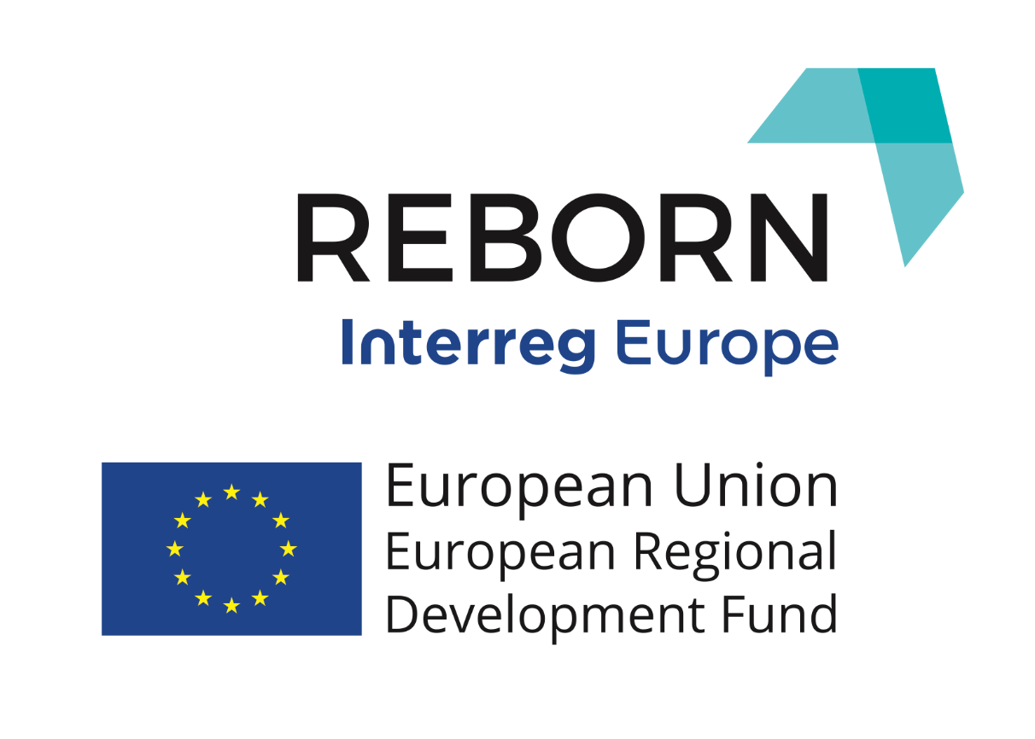

WNIOSEK O UCZESTNICTWO MŚP

W BEZPŁATNYM UDZIALE MŚP W SPOCIE PROMUJĄCYM IDEĘ I POTENCJAŁ FIRM STANOWIĄCYCH GRUPE DOLECOWĄ PROJEKTU REBORN

W RAMACH pgi02159

Załacznik nr 2 do regulaminu

Formularz ten musi zostać wypełniony przez przedsiębiorstwa zainteresowane udziałem w spocie promującym ideę i potencjał firm stanowiących grupę docelową projektu REBORN.

Zgodnie z otwartym zaproszeniem, wybrane przedsiębiorstwa będą uprawnione do udziału w spocie promocyjnym zgodnie z regulaminem naboru.

**Wartość takiej usługi multimedialnej oferowanej w ramach projektu REBORN należy uznać za dotację w ramach zasady de minimis**, a zaangażowane przedsiębiorstwa zgłaszają wspomnianą wyżej pomoc de minimis odpowiednim organom, gdy jest to wymagane. Warunek ten nie dotyczy podmiotów, które nie mogą być zakwalifikowane jako przedsiębiorstwa w momencie otrzymania usługi.

**Zgłoszenie uczestnictwa**

**w SPOCIE PROMOCYJNYM**

**w ramach projektu REBORN**

1. **DANE PRZEDSIĘBIOSTRWA**

|  |  |
| --- | --- |
| Nazwa: | |
| Sektor biznesu: | |
| Adres siedziby zgodnie z dokumentami rejestrowymi: | |
| Adres do korespondencji, jeżeli inny niż adres siedziby: | |
| Strona www: | |
| Osoba do kontaktu: | Email: |

1. **OPIS OBECNEJ SYTUACJI PRZEDSIĘBIOSTRWA**

…………………………………………………………………………………………………………………………………………………………………………………………………………………………………………………………………………………………………………………………………………………………………………………………………………………………………………………………………………………………………………………………………………………………………………………………………………………………………………………………………………………………………………………………………………………………………………………………………………………………………………………………………………………………………………………………………………………………………………………………………………………………………………………………………………………………………………………………………………………………………………………………………………………………………………

1. **STATUS PRZEDSIĘBIORSTWA** *(Należy odpowiednio zaznaczyć „x”)*

mikroprzedsiębiorstwo

małe przedsiębiorstwo

średnie przedsiębiorstwo

duże przedsiębiorstwo

# *UWAGA! Należy podać wielkość przedsiębiorstwa biorąc pod uwagę definicję MŚP zgodną z załącznikiem nr I do Rozporządzenia Komisji (UE) NR 651/2014 z dnia 17 czerwca 2014 r. uznające niektóre rodzaje pomocy za zgodne z rynkiem wewnętrznym w zastosowaniu art. 107 i 108 Traktatu*

1. **PRZYNALEŻNOŚĆ DO GRUPY DOCELOWEJ PROJEKTU REBORN:** *(należy zaznaczyć w miejscu, zgodnym ze stanem faktycznym dotyczącym firmy przez oznakowanie x w odpowiednich rubrykach )*
2. **Należy wypełnić w przypadku podmiotów znajdujących się w stanie restrukturyzacji[1]**

*Oświadczam, że przedsiębiorstwo, z ramienia którego ubiegam się o dofinansowanie znajduje się obecnie w stanie restrukturyzacji prowadzonej przez sąd restrukturyzacyjny.*

1. **Należy wypełnić w przypadku osób planujących wznowić działalność gospodarczą**

*Oświadczam, że w przeszłości prowadziłem/łam działalność gospodarczą na terenie województwa lubelskiego, która została zawieszona/zlikwidowana, ale w ciągu najbliższych 12 miesięcy planuję wznowić działalność gospodarczą na terenie województwa lubelskiego.*

1. **Inne odniesienia do grupy docelowej projektu REBORN**

przedsiębiorca znajduje się w trudnościach (np. z powodów finansowych, nadmiernej konkurencji na rynku, zmian legislacyjnych, czynników zewnętrznych np. uwarunkowania środowiska i zagrożenia naturalne, niewypłacalni wierzyciele itp.)

Proszę wskazać ogólny obszar/dziedzinę problemów firmy: ……………………………………………………………………………………………

brak powiązań

inne (proszę wskazać jakie?) …………………………………………………………………….

1. **UCZESTNICTWO W DOTYCHCZAS ORGANIZOWANYCH SPOTKANIACH PROJEKTU REBORN** *(Należy odpowiednio zaznaczyć „x”)*

*Business Breakfast meeting (14 lipca 2017r.)*

*REBORN – nowe narzędzia wsparcia dla przedsiębiorców w województwie lubelskim (12 grudnia 2017 r.)*

Śniadanie biznesowe w ramach projektu REBORN (26 czerwca 2018 r.)

brak uczestnictwa

*Powyższe dane są zgodne z prawdą i stanem faktycznym, co potwierdzam własnoręcznym pdopisem*

……………………………………………………………………….

*Czytelny podpis osoby reprezentującej przedsiębiorstwo*

*Administratorem jest: Województwo Lubelskie reprezentowane przez Zarząd Województwa Lubelskiego z siedzibą przy* *ul. Grottgera 4, 20-029 Lublin.*

*Wyrażam zgodę na przetwarzanie moich danych osobowych w celach związanych   
z rekrutacją do spotu realizowanego w ramach Projektu REBORN (Interreg Europa), w celu kontaktu telefonicznego i przesyłania na wskazany adres e-mail infomracji i materiałów związanych z wydarzeniami, szkoleniami, warsztatami, organizowanymi przez Województwo Lubelskie w zakresie wspierania rozwoju przedsiębiorczoąści, promocji gospodarczej i innowacji.*

……………………………………………………………………….

*Czytelny podpis osoby reprezentującej przedsiębiorstwo*

1. Przez restrukturyzację rozumie się prowadzenie przez sąd restrukturyzacyjny jednej z 4 procedur naprawczych w przedsiębiorstwie tj. postępowanie o zatwierdzenie układu, przyspieszone postępowanie układowe, postępowanie układowe lub postępowanie sanacyjne. 